ΠΑΝΕΠΙΣΤΗΜΙΟ ΠΕΙΡΑΙΩΣ
Τμήμα Πληροφορικής



Εργασία Μαθήματος «Προγραμματισμός στο διαδίκτυο και στον παγκόσμιο ιστό»

2^{η} Άσκηση | 2^{η} Άσκηση Μαθήματος
Όνομα φοιτητή – Αρ. Μητρώου  (όλων σε περίπτωση ομαδικής εργασίας) | ΙΩΑΝΝΙΔΗΣ ΠΑΝΑΓΙΩΤΗΣ – Π16036
 | ΔΙΟΝΥΣΗΣ ΝΙΚΑΣ – Π16097
 | ΑΘΑΝΑΣΙΟΣ ΠΑΡΑΒΑΝΤΗΣ – Π16112
Ημερομηνία παράδοσης | 21/5/2018

Εκφώνηση της άσκησης
2η ΑΣΚΗΣΗ ΜΑΘΗΜΑΤΟΣ
Στόχοι άσκησης: web project, δημιουργία Βάσης Δεδομένων της εφαρμογής, υλοποίηση ορισμένων λειτουργιών. Σε αυτή την άσκηση θα γίνουν τα εξής:
- η εγκατάσταση του application server (π.χ. Tomcat) και του database server (π.χ. mySql ή postgress) και η μεταξύ τους διασύνδεση,
- η δημιουργία του dynamic web project το οποίο θα αποτελέσει τον κορμό για την τελική εργασία και η υλοποίηση ορισμένων λειτουργιών.
Στο web project, θα χρησιμοποιήσετε τις κλάσεις που δημιουργήσατε στην προηγούμενη εργασία, με τις κατάλληλες προσθήκες και τροποποιήσεις.
Αναλυτικά Βήματα:
1 Εγκατάσταση και παραμετροποίηση application server και database server.
1.1 Εγκαταστήστε και παραμετροποιήστε τον Tomcat application server (εάν
επιθυμείτε μπορείτε να χρησιμοποιήσετε άλλον αντίστοιχο) και το Σύστημα
Διαχείρισης Βάσης Δεδομένων (mysql ή postgress). Η εγκατάσταση του application
server να συνδεθεί με το περιβάλλον IDE που χρησιμοποιείτε (π.χ. Eclipse).
1.2 Δημιουργήσετε την σύνδεση του application server με τον database server, χρησιμοποιώντας τον αντίστοιχο jdbc database connector για το σύστημα βάσης της επιλογής σας. Χρησιμοποιήστε τη σύνδεση του μοντέλου 3-tier.
2 Δημιουργία Βάσης Δεδομένων
2.1 Δημιουργήστε το Μοντέλο Οντοτήτων-Σχέσεων, το οποίο περιγράφει τη Βάση
Δεδομένων που θα χρησιμοποιήσετε για την εφαρμογή σας. Ενδεικτικά θα
περιλαμβάνει πίνακες όπως, Φοιτητές, Καθηγητές, Μαθήματα. Να περιλάβετε
στο μοντέλο σας τις σχέσεις μεταξύ των πινάκων.
2.2 Με τη βοήθεια του Μοντέλου Οντοτήτων-Σχέσεων, να δημιουργήσετε και να εκκινήσετε τη βάση στον database server. Μπορείτε να χρησιμοποιήσετε
οποιοδήποτε βοηθητικό εργαλείο για την εξαγωγή της βάσης από το μοντέλο (π.χ.
mysql Workbench για mysql).
2.3 Εισάγετε εικονικά δεδομένα σε όλους τους πίνακες, λαμβάνοντας υπόψη τα εξωτερικά κλειδιά που πιθανώς έχουν οι πίνακες.
3 Δημιουργία web project και υλοποίηση λειτουργιών
3.1 Δημιουργήστε ένα Dynamic Web Project.
3.2 Δημιουργήστε ένα ή περισσότερα πακέτα κλάσεων, τα οποία θα περιλαμβάνουν
τις βασικές κλάσεις που έχετε υλοποιήσει στην προηγούμενη άσκηση.
3.3 Δημιουργείστε ένα νέο πακέτο κλάσεων το οποίο θα περιλαμβάνει όλα τα servlet
που θα χρησιμοποιήσετε στην εργασία (ενδεικτικά StudentServlet, ProfessorServlet,
SecretaryServlet). Στην συγκεκριμένη άσκηση θα υλοποιήσετε μόνο ένα μέρος από
ένα από αυτά όπως αναφέρεται στο επόμενο βήμα.
3.4 Για το servlet το οποίο θα υλοποιεί τις λειτουργίες της Γραμματείας να υλοποιήσετε τις παρακάτω λειτουργίες:
3.4.1 Λειτουργία σύνδεσης (login) .
3.4.2 Προβολή συνόλου μαθημάτων.
3.4.3 Προβολή μαθημάτων και υπεύθυνου Καθηγητή ανά μάθημα
3.4.4 Ανάθεση μαθήματος σε Καθηγητή.
3.5 Για την προβολή του αποτελέσματος κάθε μίας από τις παραπάνω ενέργειες, θα
δημιουργείται μία δυναμική html σελίδα μέσω του servlet (ή συνδυασμό servlet και
JSP). Δημιουργήστε επίσης τις απαραίτητες στατικές html σελίδες που
απαιτούνται.
Οδηγίες:
- Ισχύουν οι ίδιες ομάδες και οι ίδιες οδηγίες με την προηγούμενη εργασία.
- Το συνολικό παραδοτέο θα περιλαμβάνει σε ένα συμπιεσμένο αρχείο: (α) το project, (β) τη βάση δεδομένων (.sql ή .mwb αρχείο εάν χρησιμοποιείτε το Workbench) και (γ) την τεκμηρίωση αντίστοιχα

ΠΙΝΑΚΑΣ ΠΕΡΙΕΧΟΜΕΝΩΝ
1 Γενική Περιγραφή της λύσης 5
2 Εκκίνηση Tomcat 6
3 Βάση δεδομένων 8
4 Εικονικά δεδομένα 10
5 Παρουσίαση 12
6 Κώδικας Προγράμματος 17
6.1 Κλάση User 17

- Γενική Περιγραφή της λύσης
Η 2^{η} εργασία που υλοποιήθηκε στα πλαίσια του μαθήματος έχει ως στόχο τη δημιουργία μιας διαδικτυακής εφαρμογής για τη διαχείριση μαθημάτων πανεπιστημιακού επιπέδου. Η εφαρμογή διαθέτει σύστημα σύνδεσης με λογαριασμούς χρηστών, διακρίνοντας τους με ρόλους γραμματείας και καθηγητή καθώς και μαθήματα με ιδιότητες που μπορούν εύκολα να προσπελαστούν.
Επιπλέον, χρησιμοποιείται μια σύνδεση με βάση δεδομένων σε MySQL για την υποστήριξη και αποθήκευση των δεδομένων που χρησιμοποιεί το πρόγραμμα. Για το διαδικτυακό κομμάτι γίνεται αξιοποίηση της τεχνολογίας των Servlets στη Java, JSP pages και το λογισμικό εξυπηρετητή Tomcat.
Τέλος, ένα από τα σημαντικότερα κομμάτια της εφαρμογής, είναι η επιτυχής σύνδεση με τη βάση δεδομένων χρησιμοποιώντας τον κατάλληλο driver για το JDBC, αλλά και η προβολή και επεξεργασία των αποθηκευμένων στοιχείων από τον εκάστοτε χρήστη.
- Εκκίνηση Tomcat
Αρχικά εκκινούμε τον εξυπηρετητή Tomcat από το Eclipse ώστε να έχουμε πρόσβαση στην εφαρμογή.

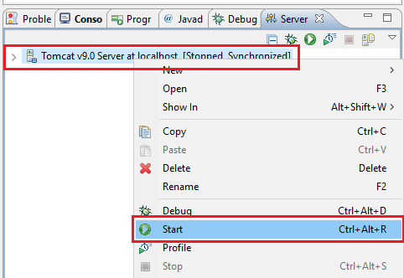
Εικόνα 1. Εκκίνηση του εξυπηρετητή Tomcat v9.0 από το Eclipse

Παρατηρούμε ότι η διαδικασία ήταν επιτυχής με κατάλληλα μηνύματα στη κονσόλα. Τώρα είμαστε έτοιμοι να προχωρήσουμε στη παρουσίαση της βάσης δεδομένων.
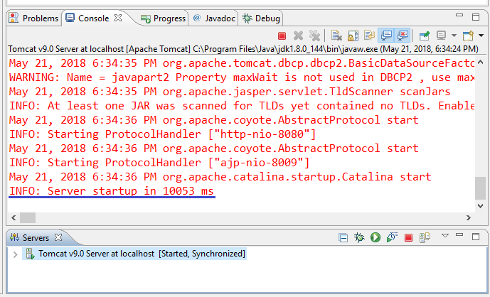
Εικόνα 2. Επιτυχής εκκίνηση του εξυπηρετητή Tomcat
- Βάση δεδομένων
Είναι αναγκαία η σύνδεση με βάση δεδομένων εφόσον η εφαρμογή απαιτεί την ύπαρξη χρηστών και μαθημάτων. Για αυτό το σκοπό θα χρησιμοποιήσουμε MySQL και το αντίστοιχο εργαλείο Workbench.
Ο εξυπηρετητής MySQL τρέχει ήδη στο background εφόσον είναι εγκατεστημένο το κατάλληλο λογισμικό.
Το αρχείο που περιέχει όλη τη σχεδίαση της βάσης ονομάζεται javapart2.mwb. Ανοίγοντας το μοντέλο παρατηρούμε μια λεπτομερή απεικόνιση όλων των πινάκων παρακάτω:

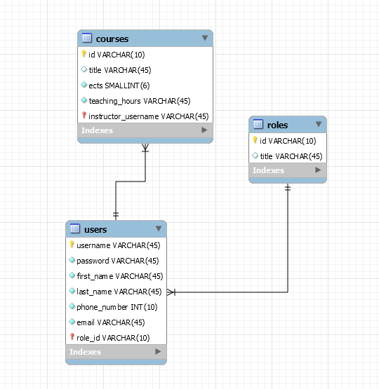
Εικόνα 3. Απεικόνιση της σχεδίασης για τη βάση δεδομένων
Τα στοιχεία για τη σύνδεση με τη βάση δεδομένων γίνεται μέσω του αρχείου context.xml που βρίσκεται στο φάκελο WebContent > META-INF.

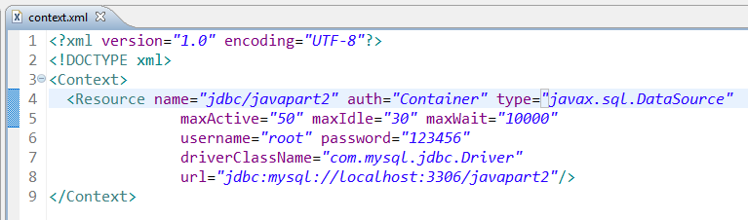
Εικόνα 4. Τα στοιχεία σύνδεσης με τη βάση δεδομένων
- Εικονικά δεδομένα
Για να είμαστε σε θέση να εκκινήσουμε την εφαρμογή, πρέπει πρώτα να έχουμε κάποια εικονικά δεδομένα αποθηκευμένα στη βάση. Παρακάτω παρουσιάζονται όλα τα μαθήματα, οι ρόλοι και οι χρήστες:

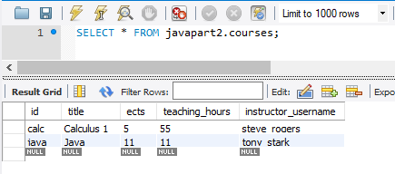
Εικόνα 5. Τα αποθηκευμένα μαθήματα

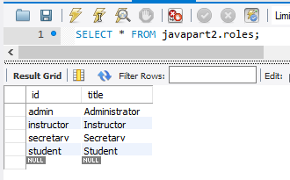
Εικόνα 6. Οι αποθηκευμένοι ρόλοι

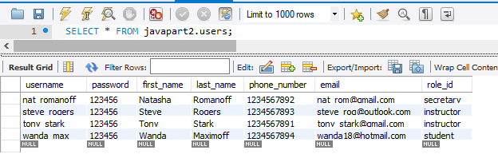
Εικόνα 7. Οι αποθηκευμένοι χρήστες
- Παρουσίαση
Για να επισκεφθούμε τη σελίδα της εφαρμογής, τρέχουμε το project από την αντίστοιχη επιλογή του Eclipse:

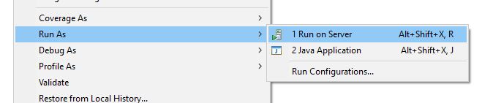
Εικόνα 8. Εκκίνηση της εφαρμογής

Ανάλογα με τις ρυθμίσεις του IDE μας, ανοίγει το παράθυρο του Chrome στη κατάλληλη διεύθυνση και πόρτα του localhost:

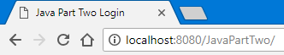
Εικόνα 9. Η εφαρμογή στο Chrome

Μόλις φορτώσει η σελίδα, βλέπουμε τη φόρμα για σύνδεση χρήστη:
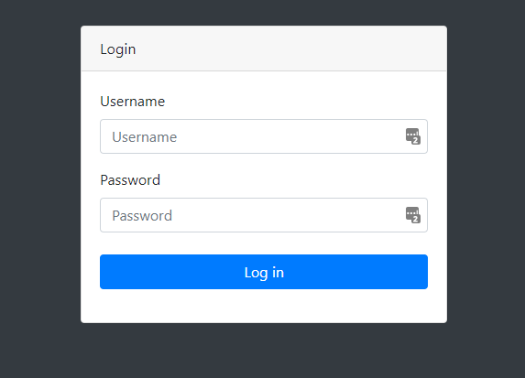
Εικόνα 10. Η αρχική σελίδα σύνδεσης

Εάν συνδεθούμε με τα στοιχεία της γραμματείας, ανακατευθυνόμαστε στην παρακάτω σελίδα για τη διαχείριση των μαθημάτων:

Έχουν σημειωθεί με κόκκινο σύνδεσμοι και κουμπιά που είναι χρήσιμα στη πλοήγηση.
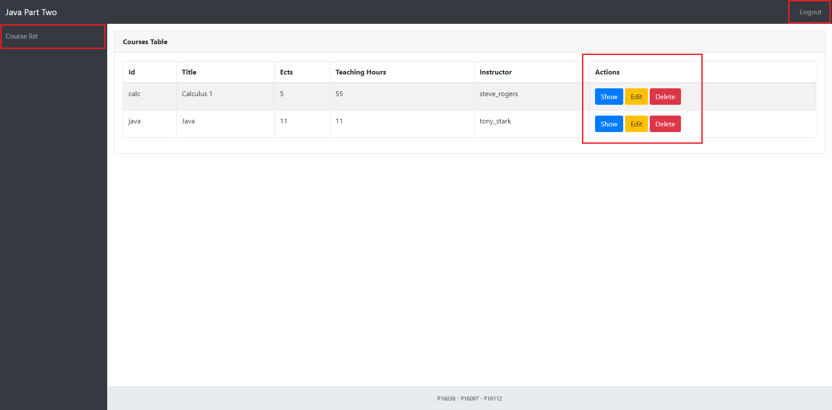
Εικόνα 11. Η αρχική σελίδα της γραμματείας

Πατώντας Show μπορούμε να δούμε όλες τις πληροφορίες ενός μαθήματος:

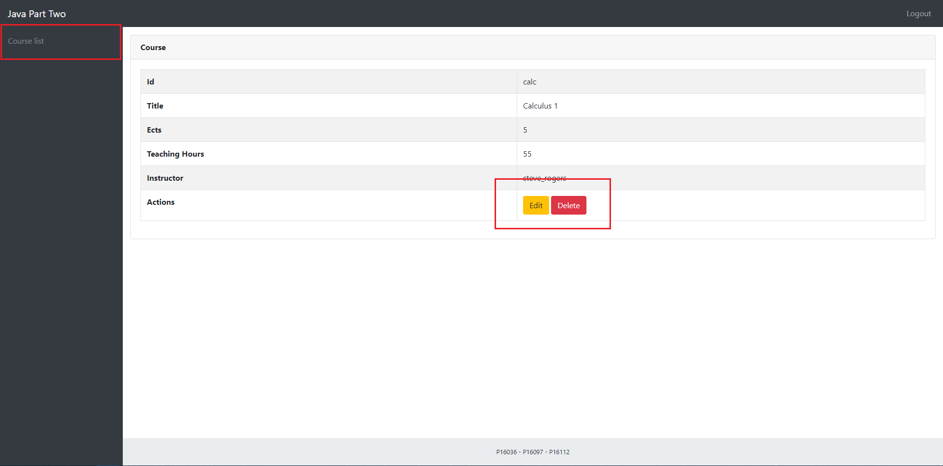
Εικόνα 12. Η σελίδα για λεπτομέρειες ενός μαθήματος

Πατώντας Edit μπορούμε να επεξεργαστούμε όλες τις πληροφορίες του μαθήματος. Παρατηρούμε ότι υπάρχει ένα dropdown από το οποίο μπορεί να αλλάξει ο υπεύθυνος καθηγητής:

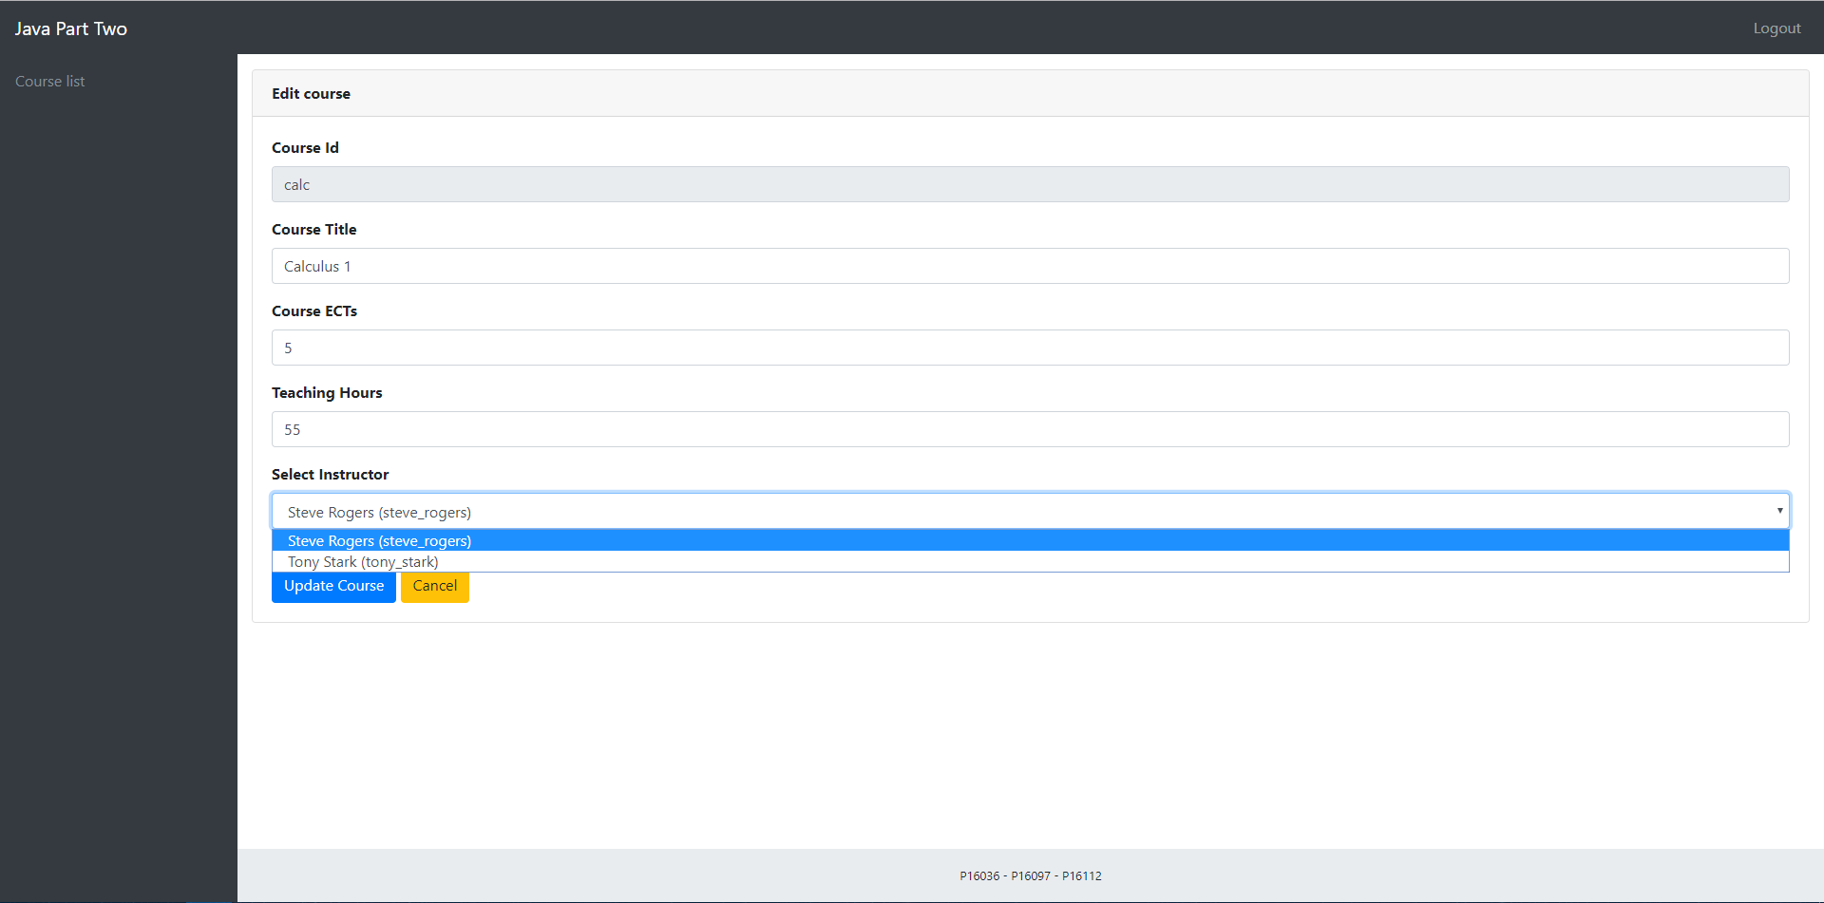
Εικόνα 13. Η σελίδα για την επεξεργασία ενός μαθήματος

Εννοείται ότι πατώντας Delete γίνεται διαγραφή του μαθήματος από την εφαρμογή.

Για τη δημόσια λίστα μαθημάτων, μπορούμε να πατήσουμε το Course list, όπου μας οδηγεί σε σελίδα που είναι προσβάσιμη από όλους τους επισκέπτες χωρίς να απαιτείται σύνδεση.

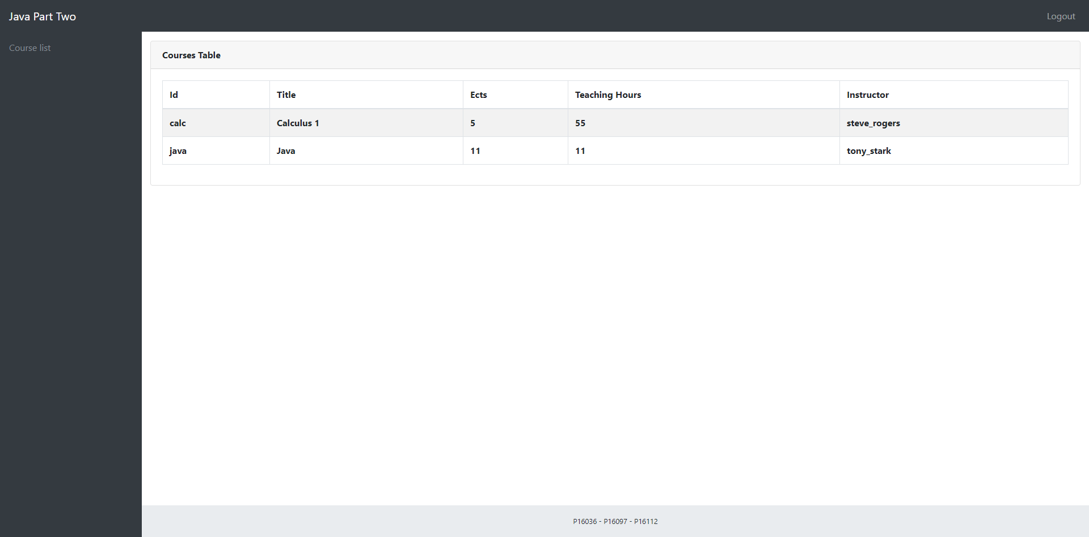
Εικόνα 14. Η σελίδα για τη δημόσια λίστα μαθημάτων

Πατώντας Logout πάνω αριστερά γίνεται αποσύνδεση από το λογαριασμό του χρήστη και ανακατεύθυνση στην αρχική σελίδα.
Είναι δυνατή η σύνδεση και με λογαριασμό καθηγητή όμως σε αυτό το στάδιο της 2^{ης} εργασίας, δεν έχει υλοποιηθεί κάποια λειτουργική σελίδα.
- Κώδικας Προγράμματος
  - Κλάση User
Η συγκεκριμένη κλάση χρησιμοποιείται για την αναπαράσταση όλων των χρηστών της εφαρμογής. Αρκετός κώδικας της κλάσης έχει επαναχρησιμοποιηθεί από τη 1^{η} εργασία.

to be continued

